Pipeline chậm 50 lần — gốc rễ chỉ là một dòng PARTITION BY
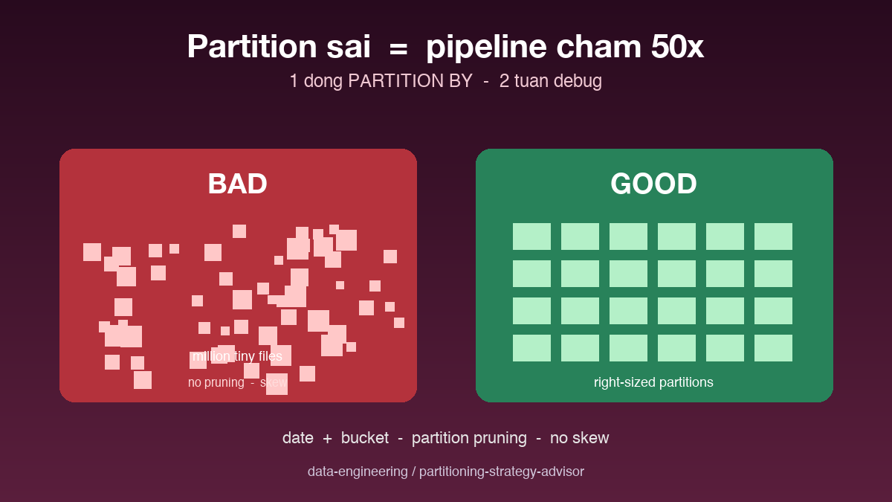

Thông tin bài
Chủ đề chính: Project (Performance Tuning) + Case Study
Đối tượng đọc: Data engineer dùng Spark, Hive hoặc Iceberg

Nội dung
Pipeline đang chạy ổn định 30 phút mỗi đêm. Một ngày đẹp trời, sau khi thêm một dimension mới vào bảng, runtime nhảy lên 12 tiếng. Không có code mới, không có schema change rõ ràng, không có data spike. Mình spend hai tuần đào logs, EXPLAIN từng query, rồi tìm ra thủ phạm: một dòng PARTITION BY trông vô hại đã phá tan partition pruning.
Partitioning là kỹ thuật tăng tốc query bằng cách chia dữ liệu thành các thư mục nhỏ theo giá trị cột, để query có thể skip phần lớn dữ liệu không liên quan. Đây là một trong những quyết định kiến trúc quan trọng nhất khi thiết kế bảng lakehouse, nhưng cũng là nơi phổ biến nhất để mắc sai lầm khó debug.
Có ba anti-pattern mình gặp đi gặp lại. Một là partition theo cột cardinality quá cao như user_id hay session_id, tạo ra hàng triệu file nhỏ, biến mọi query thành cơn ác mộng metadata. Hai là partition không khớp pattern query, ví dụ partition theo region trong khi 99% query filter theo date, làm pruning vô tác dụng. Ba là skew nặng, một vài partition gánh 80% dữ liệu, trong khi phần còn lại trống rỗng, biến parallel execution thành sequential.
Mình build một advisor nhỏ để tránh mắc lại các bẫy này. Tool nhận vào schema bảng và query log thực tế, phân tích pattern truy vấn rồi đề xuất chiến lược partition tối ưu — có thể là date đơn giản, bucket theo hash, hoặc hybrid kết hợp cả hai. Trước khi viết PARTITION BY, hãy luôn trả lời bốn câu hỏi: query thường filter theo cột nào, cardinality bao nhiêu, distribution có skew không, và file size trung bình dự kiến bao nhiêu MB.

Repository
Repo và ví dụ chạy được:
https://github.com/sophie-nguyenthuthuy/data-engineering/tree/main/partitioning-strategy-advisor
#dataengineering #spark #performance #partitioning

